МІНІСТЕРСТВО ОСВІТИ І НАУКИ УКРАЇНИ
НАЦІОНАЛЬНИЙ УНІВЕРСИТЕТ ХАРЧОВИХ ТЕХНОЛОГІЙ
ВІДОКРЕМЛЕНИЙ СТРУКТУРНИЙ ПІДРОЗДІЛ
«КАМ’ЯНЕЦЬ-ПОДІЛЬСЬКИЙ ФАХОВИЙ КОЛЕДЖ
ХАРЧОВОЇ ПРОМИСЛОВОСТІ
НАЦІОНАЛЬНОГО УНІВЕРСИТЕТУ ХАРЧОВИХ ТЕХНОЛОГІЙ»

ЗВІТ
про виконання лабораторної роботи № 4
«Розробка простої вебсторінки»
на тему: «Python з нуля — перші кроки в програмуванні»

Виконавець:
Дидюк Олександр
група 941

Перевірено:
викладач ______________________
«____» ______________ 2026 р.

Кам’янець-Подільський — 2026

ЛАБОРАТОРНЕ ЗАНЯТТЯ 4
РОЗРОБКА ПРОСТОЇ ВЕБСТОРІНКИ
Мета: опанування головних принципів створення вебсайтів засобами HTML, набуття практичних навичок по роботі з базовим інструментарієм, набуття практичних навичок по наповненню сайта контентом.
Тема сторінки: «Python з нуля — перші кроки в програмуванні». Вебсторінка-посібник для тих, хто ніколи не програмував: чому варто вчити Python, як його встановити, перша програма і змінні, умови на прикладі квадратного рівняння, цикли й функції, вікторина «Що виведе код?». На першому екрані термінал сам «друкує» команди Python і показує результат.
Адреса сторінки: https://tnedyts.github.io/web/dydiuk/lab4/
Код у репозиторії: https://github.com/tnedyts/web/tree/main/dydiuk/lab4
Хід роботи
1. Підготовка базового інструментарію
Сторінку написано в середовищі WebStorm від JetBrains, яке з 2024 року безкоштовне для некомерційного використання. Приклади коду Python перевірялися в інтерпретаторі Python 3.
Таблиця 1. Програми та сервіси, використані в роботі
Інструмент | Для чого використано
WebStorm | Середовище розробки: автодоповнення HTML/CSS/JS, перевірка коду на льоту, вбудований попередній перегляд у браузері, робота з Git
Python 3 і IDLE | Перевірка всіх прикладів програм, наведених на сторінці
Google Chrome + DevTools | Перегляд сторінки, налагодження JavaScript у консолі, емуляція смартфона
Git і GitHub Pages | Контроль версій і публікація сторінки
Fontsource | Шрифти Rubik і Fira Code (моноширинний для коду)

2. Структура проєкту
Сторінка, стилі, сценарій, шрифти та значок лежать в окремих папках проєкту.
Лістинг 1. Структура папки dydiuk/lab4
lab4/
├── index.html
├── css/
│ ├── fonts.css
│ └── style.css
├── fonts/ — 4 файлів шрифтів (woff2)
├── images/
│ └── favicon.svg
└── js/
└── main.js

3. Каркас HTML-документа
Документ починається з оголошення типу <!DOCTYPE html> (стандарт HTML5), мова сторінки вказана атрибутом lang="uk". У розділі <head> задано кодування UTF-8, налаштування viewport для мобільних пристроїв, заголовок вкладки, опис і ключові слова для пошукових систем, автора, колір теми браузера, значок сторінки та файли стилів. На початку <body> розміщено HTML-коментар з описом сторінки — браузер його не показує.
Лістинг 2. Початок файлу index.html
<!DOCTYPE html>
<html lang="uk">
<head>
<meta charset="utf-8">
<meta name="viewport" content="width=device-width, initial-scale=1">
<title>Python з нуля — перші кроки в програмуванні</title>
<meta name="description" content="Вступ до мови Python для початківців: встановлення, перша програма, змінні,…
<meta name="keywords" content="Python, програмування, для початківців, змінні, цикли, функції, print, input">
<meta name="author" content="Олександр Дидюк">
<meta name="theme-color" content="#0b1220">
<link rel="icon" href="images/favicon.svg" type="image/svg+xml">
<link rel="stylesheet" href="css/fonts.css">
<link rel="stylesheet" href="css/style.css">
<script>document.documentElement.classList.add('js');</script>
</head>

Каркас сторінки складається з фіксованої шапки з меню, першого екрана з терміналом, п’яти розділів і підвалу. Рисунок 1 показує сторінку до підключення CSS: приклади коду вже відображаються моноширинним шрифтом завдяки тегам <pre> і <code>.
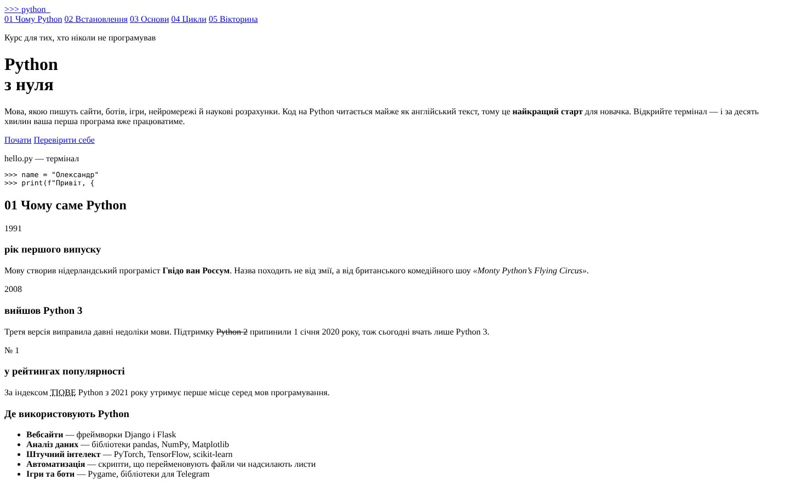
Рис. 1. Сторінка до підключення стилів: браузер показує розмітку зі стандартним оформленням
4. Наповнення контентом і форматування тексту
Розділи сторінки: «Чому саме Python» (історія мови та сфери застосування), «Встановлення за три кроки», «Перша програма та змінні» (типи даних і квадратне рівняння), «Цикли та функції» (живий приклад з циклом for і факторіал) та вікторина «Що виведе код?». Для коду використано теги <pre> і <code>, для результатів програм — <samp>, для клавіш — <kbd>, для змінних у формулах — <var>.
Для оформлення тексту використано теги логічного та фізичного форматування. Застарілі теги <font>, <center>, <big>, <tt> і атрибут align у HTML5 не підтримуються, тому розмір, колір, шрифт і вирівнювання тексту задано в таблиці стилів CSS.
Таблиця 2. Теги форматування на сторінці
Тег | Призначення | Приклад зі сторінки
<h1> | заголовок першого рівня | Pythonз нуля
<h2> | заголовок розділу | 01 Чому саме Python
<h3> | підзаголовок | рік першого випуску
<h4> | заголовок четвертого рівня | int
<b> | жирний шрифт | найкращий старт
<strong> | логічне виділення (важливе) | обов’язково
<i> | курсив | «Monty Python’s Flying Circus»
<em> | логічний наголос | Змінна
<u> | підкреслений текст | python.org
<s> | закреслений (неактуальний) текст | Python 2
<mark> | виділення маркером | Відступи обов’язкові!
<small> | дрібний текст, примітка | Писати код можна у вбудованому редакт…
<sup> | верхній індекс | 18
<sub> | нижній індекс | 1,2
<q> | коротка цитата в лапках | Downloads
<cite> | назва джерела чи твору | «Дзен Python» (PEP 20)
<blockquote> | блок цитати з відступом | Красиве краще, ніж потворне. Явне кра…
<abbr> | абревіатура з розшифровкою | TIOBE
<code> | фрагмент коду | python
<kbd> | клавіша, введення з клавіатури | Win
<var> | змінна у формулі | name
<samp> | результат роботи програми | Python 3.14.0
<pre> | попередньо відформатований текст | python --version

Лістинг 3. Формули квадратного рівняння з індексами (index.html)
<h3>Умови: квадратне рівняння</h3>
<p>
Розв&rsquo;яжемо рівняння <var>a</var><var>x</var><sup>2</sup> + <var>b</var><var>x</var> + <var>c</var> = …
Спочатку обчислюємо дискримінант:
</p>
<p class="math"><var>D</var> = <var>b</var><sup>2</sup> &minus; 4<var>a</var><var>c</var></p>
<p>Якщо <var>D</var> &gt; 0, рівняння має два корені:</p>
<p class="math"><var>x</var><sub>1,2</sub> = (&minus;<var>b</var> &plusmn; &radic;<var>D</var>) / 2<var>a</va…

5. Оформлення засобами CSS
Стилі у файлі css/style.css створюють темну «редакторську» тему з кольорами логотипа Python — синім і жовтим. Фон утворює сітка з двох лінійних градієнтів, а світла пляма повільно йде за курсором миші. Синтаксис коду підсвічено вручну класами .k (ключові слова), .s (рядки), .n (числа), .f (функції), .c (коментарі).
Лістинг 4. Змінні кольорів і шрифтів (css/style.css)
:root {
--bg: #0b1220;
--panel: #101a2d;
--panel-2: #15223a;
--text: #e6edf7;
--muted: #8a99b3;
--blue: #4b8bbe;
--blue-2: #7cb4e6;
--yellow: #ffd43b;
--line: rgba(124, 180, 230, .16);
--k: #c792ea;
--s: #a5e075;
--n: #f78c6c;
--f: #82aaff;
--c: #6b7a99;
--sans: 'Rubik Variable', 'Segoe UI', Arial, sans-serif;
--mono: 'Fira Code Variable', Consolas, 'DejaVu Sans Mono', monospace;
}

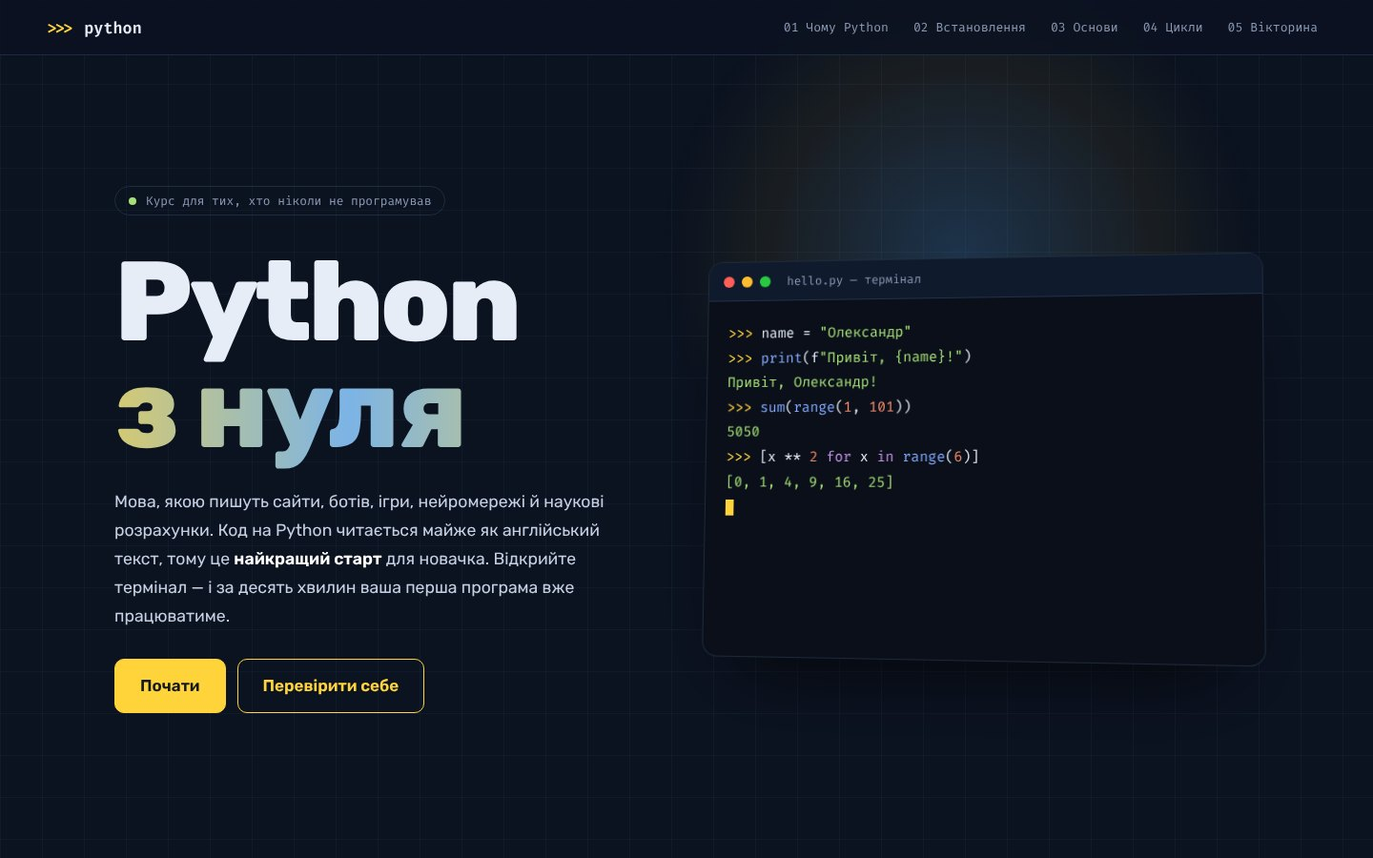
Рис. 2. Перший екран: термінал, у якому Python виконує команди
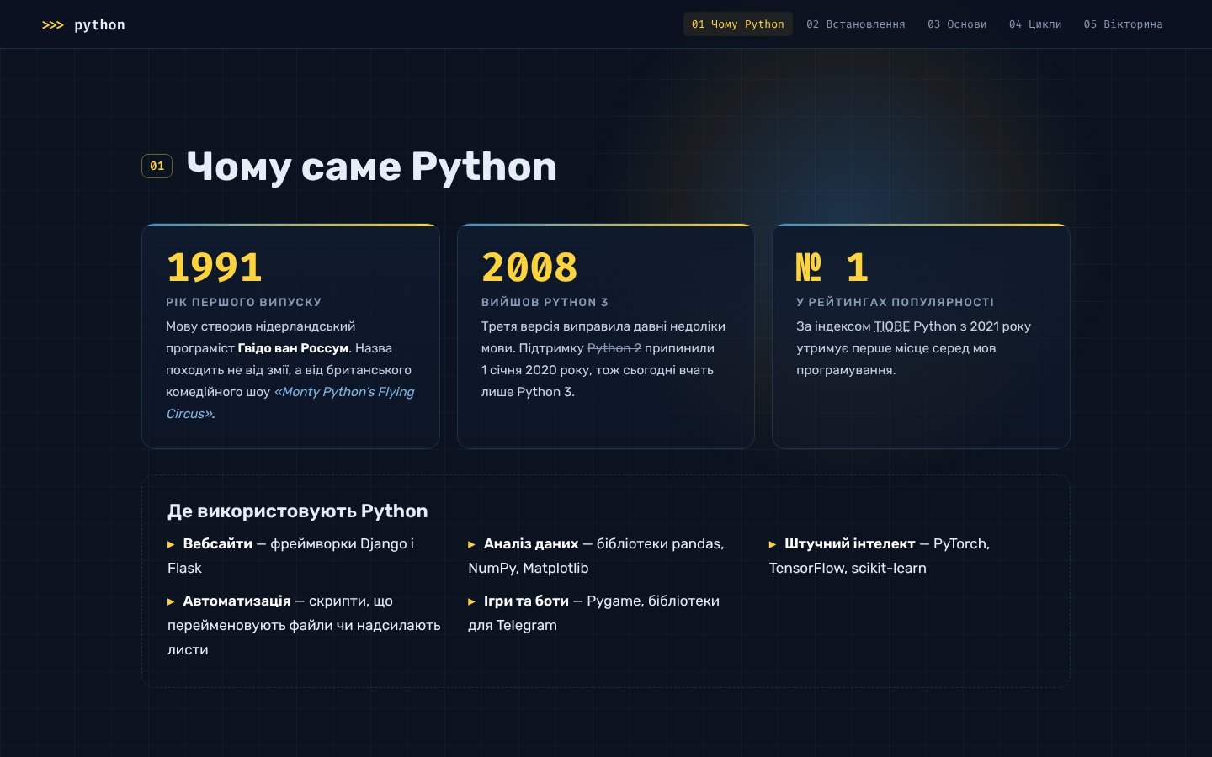
Рис. 3. Розділ «Чому саме Python»: факти з лічильниками та сфери застосування
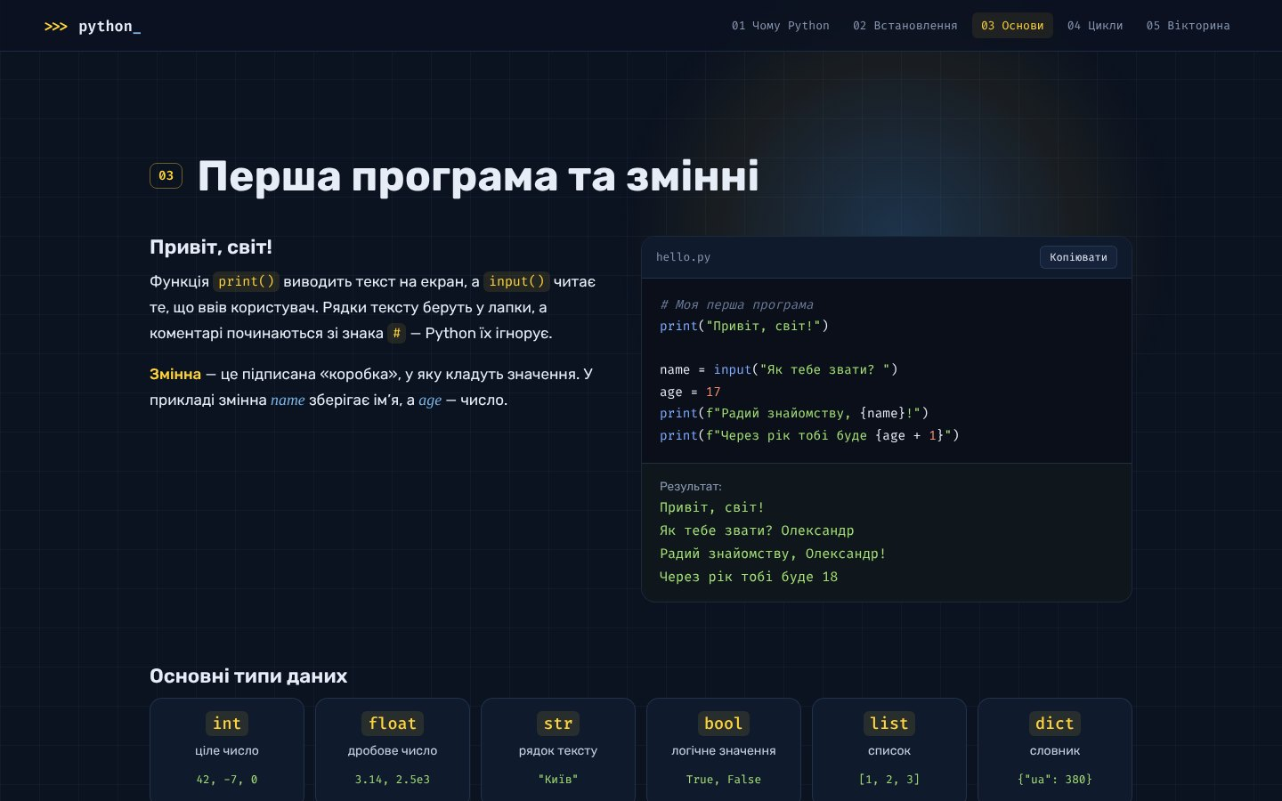
Рис. 4. Перша програма, типи даних і розв’язання квадратного рівняння
6. Анімація та інтерактивні елементи
Сценарій js/main.js імітує роботу інтерпретатора: команди друкуються посимвольно з випадковою затримкою, потім підсвічуються, а нижче з’являється результат. У розділі про цикли повзунок змінює значення n, і «програма» будує ялинку з обраного символу рядок за рядком. Картки вікторини перевертаються в 3D і рахують переглянуті відповіді, а кнопка «Копіювати» копіює код прикладу в буфер обміну.
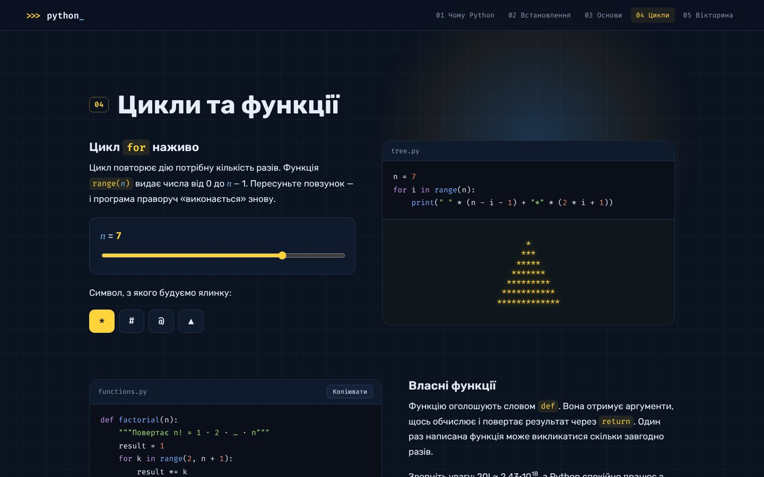
Рис. 5. Цикл for наживо: повзунок змінює n, ялинка перебудовується
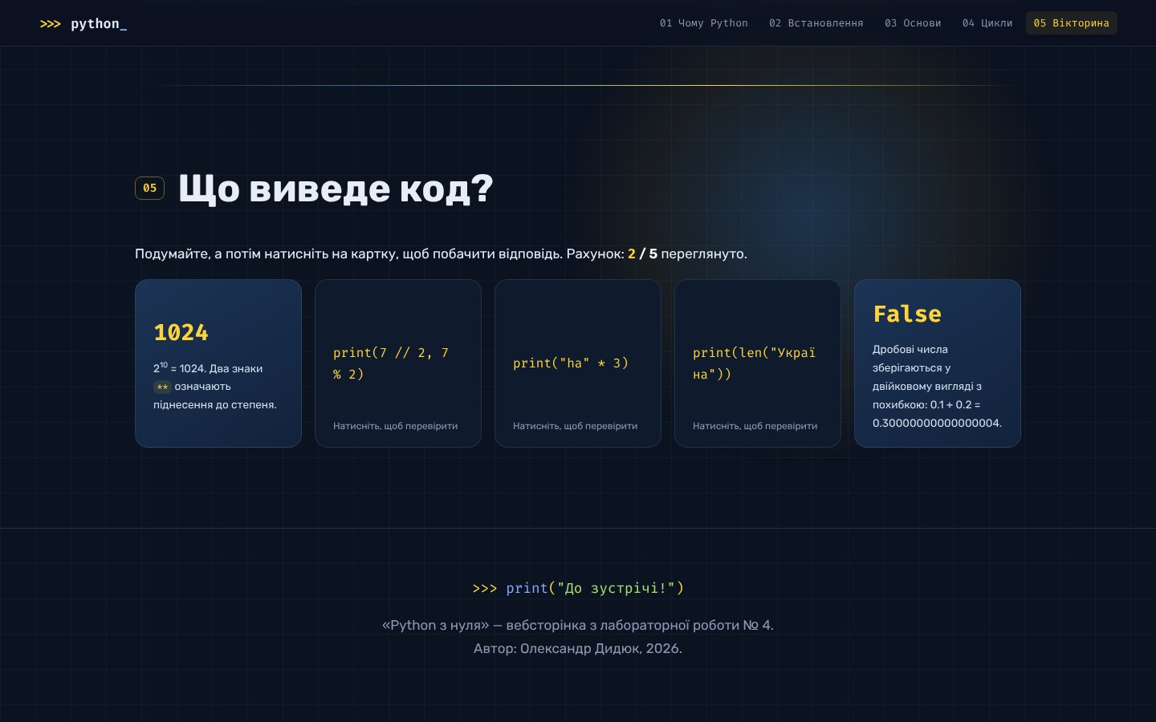
Рис. 6. Вікторина «Що виведе код?»: перевернуті картки з відповідями
7. Адаптивність і перевірка
На вузьких екранах колонки розташовуються одна під одною, термінал займає всю ширину, а розмір шрифту в прикладах коду зменшується, щоб рядки не виходили за межі екрана.
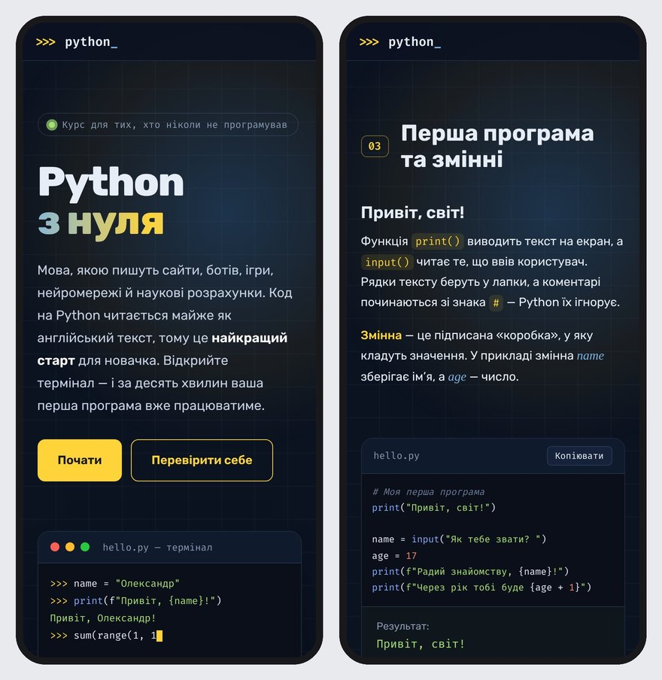
Рис. 7. Сторінка на екрані смартфона (ширина 390 пікселів)
Код сторінки перевірено валідатором Nu Html Checker консорціуму W3C (саме він працює на сайті validator.w3.org): помилок не виявлено. Також перевірено, що в консолі браузера немає помилок JavaScript, а всі посилання та файли шрифтів завантажуються.
Сторінку опубліковано через GitHub Pages: код зберігається в репозиторії, а після кожного оновлення гілки сайт автоматично оновлюється за адресою https://tnedyts.github.io/web/dydiuk/lab4/.
Висновки
Під час лабораторної роботи створено вебсторінку «Python з нуля». Опрацьовано структуру HTML5-документа, використано теги заголовків, абзаців, списків і особливо теги для технічного тексту: <code>, <pre>, <samp>, <kbd>, <var>, а також <sub> і <sup> у математичних формулах.
Для роботи використано середовище WebStorm. Воно не лише підсвічує код, а й аналізує його: підкреслює незакриті теги й неіснуючі класи, пропонує виправлення, дозволяє перейти від класу в HTML до його опису в CSS. Вбудований попередній перегляд відкриває сторінку в браузері одним кліком. Для макетування використано режим адаптивного дизайну в Chrome DevTools.
Відповіді на контрольні питання
1. Назвіть основні переваги використання онлайн редакторів та генераторів.
Не потрібно нічого встановлювати й налаштовувати; код і результат видно поруч і оновлюються наживо; проєкт можна відкрити з будь-якого пристрою і поділитися посиланням з викладачем чи одногрупниками. Генератори CSS (тіні, градієнти, анімації) і генератори розмітки скорочують рутинну роботу та зменшують кількість помилок.
2. Наведіть основні можливості редакторів для HTML-кодування.
- підсвічування і перевірка синтаксису в реальному часі;
- інтелектуальне автодоповнення та Emmet;
- навігація по коду: перехід до визначення класу чи функції;
- рефакторинг — перейменування в усіх файлах одразу;
- попередній перегляд у браузері та налагодження JavaScript;
- робота з Git без командного рядка.
3. Які особливості були визначальними при виборі даного HTML-редактора?
WebStorm — повноцінне середовище розробки, яке «розуміє» зв’язки між HTML, CSS і JavaScript. Оскільки сторінка містить чимало сценаріїв, була важлива перевірка JavaScript на льоту та налагодження. Також вирішальними стали знайомий інтерфейс JetBrains (схожий на PyCharm для Python) і безкоштовна ліцензія для навчання.
4. Які елементи є важливими у структурі веб-документа?
Обов’язкові: <!DOCTYPE html>, <html>, <head> з <meta charset="utf-8"> і <title>, та <body>. Важливі також метатеги viewport і description, підключення CSS у <head> і сценаріїв наприкінці <body>, смислові блоки (<header>, <nav>, <main>, <section>, <footer>) і послідовна ієрархія заголовків.

